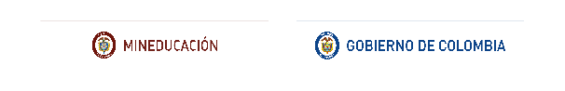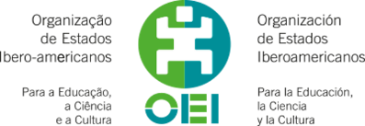

Señores
Ministerio de Educación Nacional MEN – Organización de Estados Iberoamericanos OEI
Bogotá, D.C.
Cordial saludo,
Yo ________________________________________________ con cédula de ciudadanía No. ___________________________, como acudiente y/o representante legal de ____________________________ identificado(a) con tarjeta de identidad No. _______________________________ doy el permiso para que el (la) estudiante asista del 20 al 24 de marzo al Campamento Nacional GENeración PAZcífica 2018.
Así mismo, autorizo el desplazamiento terrestre y aéreo si el del caso _del (la) estudiante desde __________ hasta el lugar del evento y su respectivo retorno. Asimismo, autorizo su estadía durante los días de realización del evento.
Certifico que el (la) estudiante cuenta con afiliación a la EPS __________________________.
¿El (la) estudiante tiene algunas condiciones médicas a considerar? Si ___ No___
Especifique qué condición, cuál medicamento y cuál es su dosis de uso: __________________________________________________________________________________________________________________________________________________
Atentamente,

Firma
Nombre Completo:
Número de Cédula:
Datos de Contacto:
Parentesco:
Firma rector que respalda la veracidad de los datos del acudiente__________________
POR FAVOR ANEXAR COPIA DE LOS DOCUMENTOS DE IDENTIDAD DEL ACUDIENTE.

